
Әулиекөл ауданы бойынша 2020–2021 жылдарға арналған жайылымдарды басқару және оларды пайдалану жөніндегі жоспарды бекіту туралы
Мерзімі біткен
Қостанай облысы Әулиекөл ауданы мәслихатының 2020 жылғы 21 тамыздағы № 414 шешімі. Қостанай облысының Әділет департаментінде 2020 жылғы 21 тамызда № 9396 болып тіркелді. Мерзімі өткендіктен қолданыс тоқтатылды
"Қазақстан Республикасындағы жергілікті мемлекеттік басқару және өзін-өзі басқару туралы" 2001 жылғы 23 қаңтардағы Қазақстан Республикасы Заңының 6-бабы 1-тармағының 15) тармақшасына, "Жайылымдар туралы" 2017 жылғы 20 ақпандағы Қазақстан Республикасы Заңының 8-бабы 1) тармақшасына сәйкес Әулиекөл аудандық мәслихаты ШЕШІМ ҚАБЫЛДАДЫ:
1. Қоса беріліп отырған Әулиекөл ауданы бойынша 2020-2021 жылдарға арналған жайылымдарды басқару және оларды пайдалану жөніндегі жоспар бекітілсін.
2. Осы шешім алғашқы ресми жарияланған күнінен кейін күнтізбелік он күн өткен соң қолданысқа енгізіледі.
Аудандық мәслихаттың кезектен тыс сессиясының төрағасы | А. Митаев
Аудандық мәслихат хатшысының міндетін атқарушы | Л. Войлошникова
Әулиекөл
аудандық мәслихатының
2020 жылғы 21 тамыздағы
№ 414 шешімімен
бекітілген
Әулиекөл ауданы бойынша 2020–2021 жылдарға арналған жайылымдарды басқару және оларды пайдалану жөніндегі жоспар
1) Құқық белгілейтін құжаттар негізінде жер санаттары, жер учаскелерінің меншік иелері және жер пайдаланушылар бөлінісінде Әулиекөл ауданының аумағында жайылымдардың орналасу схемасы (картасы) (Әулиекөл ауданы бойынша 2020-2021 жылдарға арналған жайылымдарды басқару және оларды пайдалану жөніндегі жоспарға 1-қосымша);
2) жайылым айналымдарының қолайлы схемалары (Әулиекөл ауданы бойынша 2020-2021 жылдарға арналған жайылымдарды басқару және оларды пайдалану жөніндегі жоспарға 2-қосымша);
3) жайылымдардың, оның ішінде маусымдық жайылымдардың сыртқы және ішкі шекаралары мен алаңдары, жайылымдық инфрақұрылым объектілері белгіленген карта (Әулиекөл ауданы бойынша 2020-2021 жылдарға арналған жайылымдарды басқару және оларды пайдалану жөніндегі жоспарға 3-қосымша);
4) жайылым пайдаланушылардың су тұтыну нормасына сәйкес жасалған су көздерiне (көлдерге, өзендерге, тоғандарға, апандарға, суару немесе суландыру каналдарына, құбырлы немесе шахталы құдықтарға) қол жеткізу схемасы (Әулиекөл ауданы бойынша 2020-2021 жылдарға арналған жайылымдарды басқару және оларды пайдалану жөніндегі жоспарға 4-қосымша);
5) жайылымы жоқ жеке және (немесе) заңды тұлғалардың ауыл шаруашылығы жануарларының мал басын орналастыру үшін жайылымдарды қайта бөлу және оны берілетін жайылымдарға ауыстыру схемасы (Әулиекөл ауданы бойынша 2020-2021 жылдарға арналған жайылымдарды басқару және оларды пайдалану жөніндегі жоспарға 5-қосымша);
6) кент, ауыл, ауылдық округ маңында орналасқан жайылымдармен қамтамасыз етілмеген жеке және (немесе) заңды тұлғалардың ауыл шаруашылығы жануарларының мал басын шалғайдағы жайылымдарға орналастыру схемасы (Әулиекөл ауданы бойынша 2020-2021 жылдарға арналған жайылымдарды басқару және оларды пайдалану жөніндегі жоспарға 6-қосымша);
7) ауыл шаруашылығы жануарларын жаюдың және айдаудың маусымдық маршруттарын белгілейтін жайылымдарды пайдалану жөніндегі күнтізбелік график (Әулиекөл ауданы бойынша 2020-2021 жылдарға арналған жайылымдарды басқару және оларды пайдалану жөніндегі жоспарға 7-қосымша).
Әулиекөл
ауданы бойынша
2020 - 2021 жылдарға
арналған жайылымдарды
басқару және оларды пайдалану
жөніндегі жоспарға
1-қосымша
Құқық белгілейтін құжаттар негізінде жер санаттары, жер учаскелерінің меншік иелері және жер пайдаланушылар бөлінісінде Әулиекөл ауданының аумағында жайылымдардың орналасу схемасы (картасы)

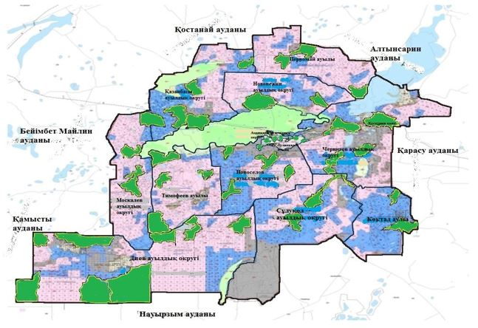

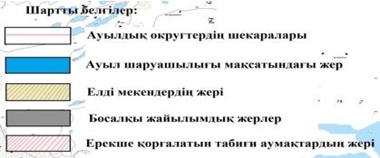

Әулиекөл ауданы жайылымдарының орналасу схемасына (картасына) қоса берілген жер учаскелерінің жер пайдаланушылар тізімі
№  п/п | Жер пайдаланушылардың тегі, аты, әкесінің аты
1 | Абдрахманов Жанабай Какимович
2 | Абдрахманов Танаткан Какимович
3 | Абдуллаев Навруз Яшароглы
4 | Абдыбеков Амантай Куанышевич
5 | Аймагамбетов Жанат Сайранбекович
6 | Айтуаров Куат Бралыевич
7 | Алдамов Резван Топаевич
8 | Анищенко Сергей Иванович
9 | Асылбекова Нургуль Сарсембаевна
10 | Аугалиев Омирхан Болебаевич
11 | Ахметжанов Абай Уалиевич
12 | Ахметов Ильяс Гайдарович
13 | Ахметова Куралай Олжабаевна
14 | Баданов Ералы Аяпбергенович
15 | Байбулганова Асем Калкамановна
16 | Байдалин Ербул Хабдыбекович
17 | Баймагамбетов Серик Касенович
18 | Балгарин Каныбек Амантайулы
19 | Банчужный Геннадий Николаевич
20 | Батыков Кайрат Адилханович
21 | Бекманов Кенжемурат Капанович
22 | Беспаев Карим-Султан Болтаевич
23 | Бигалин Азамат Ансаганович
24 | Бижанов Кайрат Балтабаевич
25 | Биржанов Булат Отизбаевич
26 | Биржанова Галина Сарсенбаевна
27 | Болжабаев Асан Батыргалиулы
28 | Боромбаев Сагнай Оспанович
29 | Габдуллин Марат Мырзагалиевич
30 | Голик Юрий Александрович
31 | Горбань Николай Николаевич
32 | Григорьев Артем Александрович
33 | Гулаев Амин Викторович
34 | Гучигов Абул Аблиевич
35 | Даурембеков Исмурат Жумабаевич
36 | Доданова Айткуль Сагиндыковна
37 | Дюсембина Гульдирайхан Бердибековна
38 | Егеубаев Тюлеген Карбаевич
39 | Енсебаев Талгат Ануарбекович
40 | Ердусинова Алтыншаш Машуровна
41 | Ержанов Жанат Сеитбекович
42 | Ермагамбетов Дулат Сагындыкович
43 | Ермагамбетова Рыскуль Каримовна
44 | Есенеев Данияр Серикович
45 | Есжанов Чокан Жумагазович
46 | Есимбеков Насип
47 | Ескалиев Балтабай Тукенович
48 | Жаксалыкова Камиля Шугаевна
49 | Жансеитов Мейрамбек Тулеуович
50 | Журсиналин Молдагазы Каженович
51 | Заикин Юрий Васильевич
52 | Замаев Хусаин Исаевич
53 | Ибраев Хамза
54 | Иванов Иван Григорьевич
55 | Исабаев Амангельды Бельгибаевич
56 | Исаев Юсуп
57 | Искаков Акылбек Капанович
58 | Искаков Ержан Айткалиевич
59 | Исмагамбетов Манасбек Клышбекович
60 | Исмаилов Саттибек Булегенович
61 | Истомин Сергей Иванович
62 | Кадирбаев Кайрат Каерканович
63 | Кадыров Данияр Тулеуханович
64 | Кажиев Сагиндык Мурзагулович
65 | Какимжанов Ерлан Сагындыкович
66 | Какимжанов Мадияр Дауренбекович
67 | Калиев Касымкан Нурумович
68 | Калиев Конысбай Алданышович
69 | Капишев Курбанхан Серикбаевич
70 | Касымов Сабыр Саимович
71 | Кетебаева Зауреш
72 | Кетебаева Саулеш Сагиндыковна
73 | Кикимов Малик Кадырович
74 | Койшибаев Жарас Сарсембаевич
75 | Куанышбаев Ахмеджан Ахметович
76 | Кудесов Максут Жумагалиевич
77 | Кудесов Марат Заркимович
78 | Кунеков Бимолда Сихимович
79 | Кунтазин Жумадил Кенжетаевич
80 | Курмангалиев Салимжан Кушмуратович
81 | Магбутова Римма Гилемхановна
82 | Маликова Роза Шайсултановна
83 | Молдрахметов Марат Хабдрахманович
84 | Музаев Салауди Муслимович
85 | Мустафина Жумакуль
86 | Нажиканов Адильхан Игибаевич
87 | Нажмитдинов Султанбек Салаватович
88 | Намаева Сауле Биляловна
89 | Нок Муратбек Нагашпаевич
90 | Носуля Николай Николаевич
91 | Нургазина Евгения Амантаевна
92 | Нургалиев Олжас Жомартович
93 | Нурманов Асхат Клышбаевич
94 | Нурпейсов Айнур Сеилганович
95 | Омаров Амантай Кабдулович
96 | Омаров Серикбай Кабдулович
97 | Омарова Бакыт Бейсембаевна
98 | Онайбаев Сабит Жанзакович
99 | Оразов Тулеген Мирамгалиевич
100 | Орцоев Леши Хасултанович
101 | Ошакбаев Жумабек Мырзагалиевич
102 | Петрухно Денис Васильевич
103 | Пипус Алексей Алексеевич
104 | Сактаганов Асылкан Абдисагиевич
105 | Сарин Мусакан Умарович
106 | Сатбаев Нурланбек Досмайлович
107 | Сейтмаганбетов Болат Сапарович
108 | Сисембин Мурзабек Жумагалиевич
109 | Ступко Сергей Вячеславович
110 | Султанов Серик Даужанович
111 | Сыздыков Нурболат Кубекович
112 | Тайшибаев Талгат Кайруллаулы
113 | Тулегенова Анара Батыркановна
114 | Тургаев Амангельды Серикбаевич
115 | Турымжанов Бек-кожа Жумагалиевич
116 | Тюлюбаев Болат Шигимбаевич
117 | Удербаев Даулет Газезович
118 | Умиралинов Умбет Курмантаевич
119 | Ускенов Бауржан Ануарбекович
120 | Успанов Адилхан Темирович
121 | Успанов Темирхан Темиртасович
122 | Фаткулин Ришат Акрамович
123 | Хасенов Газиз Сулейменович
124 | Хасенов Марат Сулейменович
125 | Холоша Константин Васильевич
126 | Шаймерденов Бахитжан Жубанышович
127 | Шаяхметова Зайра Жетписбаевна
128 | Шинкентаев Оразгали Мукешович
129 | Шоланов Саруарбек Кадиргалиевич
130 | Юрченко Андрей Анатольевич
131 | Юрченко Михаил Евгеньевич
132 | "АгроКом-Лэнд" жауапкершілігі шектеулі серіктестігі
133 | "АГФ Диевская" жауапкершілігі шектеулі серіктестігі
134 | "Алтын-Бел Д" жауапкершілігі шектеулі серіктестігі
135 | "Аман-Терсек" жауапкершілігі шектеулі серіктестігі
136 | "Ауле – Би 1" жауапкершілігі шектеулі серіктестігі
137 | "АгроСапа 10 регион" жауапкершілігі шектеулі серіктестігі
138 | "Батур" жауапкершілігі шектеулі серіктестігі
139 | "БИСЛАН" жауапкершілігі шектеулі серіктестігі
140 | "Дузбай" жауапкершілігі шектеулі серіктестігі
141 | "ИНСПЭК" жауапкершілігі шектеулі серіктестігі
142 | "Кайсар Агро" жауапкершілігі шектеулі серіктестігі
143 | "Канат - М" жауапкершілігі шектеулі серіктестігі
144 | "Кулагер Агро" жауапкершілігі шектеулі серіктестігі
145 | "Москалевское" жауапкершілігі шектеулі серіктестігі
146 | "Нұр-Арман" жауапкершілігі шектеулі серіктестігі
147 | "Оскар Д" жауапкершілігі шектеулі серіктестігі
148 | "Племзавод Сулуколь" жауапкершілігі шектеулі серіктестігі
149 | "Тимофеевка-Агро" жауапкершілігі шектеулі серіктестігі
150 | "Черниговское" жауапкершілігі шектеулі серіктестігі
151 | "ЫРЫС" жауапкершілігі шектеулі серіктестігі
Әулиекөл
ауданы бойынша
2020 - 2021 жылдарға
арналған жайылымдарды
басқару және оларды пайдалану
жөніндегі жоспарға
2-қосымша
Жайылым айналымдарының қолайлы схемалары

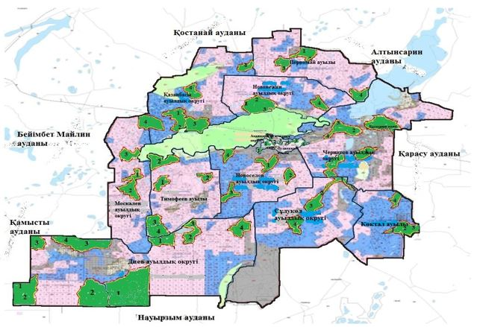

Шартты белгілер:



Жылдар | 1 - қаша | 2 - қаша | 3 - қаша | 4 - қаша
2020 | көктемгі-жазғы мезгіл 1 | жазғы мезгіл 2 | күзгі мезгіл 3 | демалатын қаша
2021 | демалатын қаша | көктемгі-жазғы мезгіл 1 | жазғы мезгіл 2 | күзгі мезгіл 3
Ескертпе: 1, 2, 3, 4 – жылына қашаны пайдалану кезегі
Әулиекөл
ауданы бойынша
2020 - 2021 жылдарға
арналған жайылымдарды
басқару және оларды пайдалану
жөніндегі жоспарға
3-қосымша
Жайылымдардың, оның ішінде маусымдық жайылымдардың сыртқы және ішкі шекаралары мен алаңдары, жайылымдық инфрақұрылым объектілері белгіленген карта

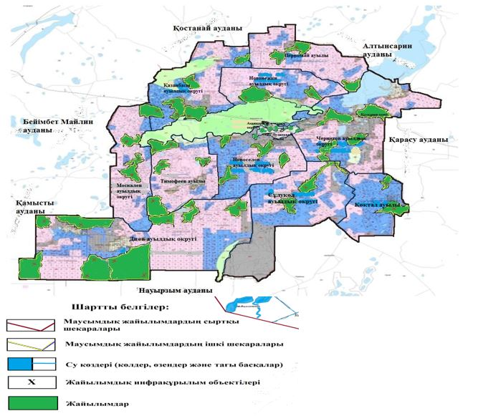

Әулиекөл ауданы бойынша маусымдық жайылымдардың алаңы 589045 гектарды құрайды.
Оның ішінде ауыл шаруашылығы мақсатындағы жерлер – 362598 гектар, елді мекендердің жерлері – 78007 гектар, орман қорының жерлері – 4877 гектар, босалқы жерлер – 142042 гектар, өнеркәсіп жерлері-1521 гектар.
Әулиекөл
ауданы бойынша
2020 - 2021 жылдарға
арналған жайылымдарды
басқару және оларды пайдалану
жөніндегі жоспарға
4-қосымша
Жайылым пайдаланушылардың су тұтыну нормасына сәйкес жасалған су көздерiне (көлдерге, өзендерге, тоғандарға, апандарға, суару немесе суландыру каналдарына, құбырлы немесе шахталы құдықтарға) қол жеткізу схемасы
Бір ауыл шаруашылығы жануарына су тұтынудың орташа тәуліктік нормасы Қазақстан Республикасы Премьер – Министрінің орынбасары – Қазақстан Республикасының Ауыл шаруашылығы министрінің 2016 жылғы 30 желтоқсандағы № 545 бұйрығымен бекітілген Су тұтынудың және су бұрудың үлестік нормаларын әзірлеу жөніндегі әдістемеге сәйкес (Нормативтік құқықтық актілерді мемлекеттік тіркеу тізілімінде № 14827 болып тіркелген) анықталады.
Аудан аумағында тоғандар, апандар, суару немесе суландыру каналдары, құбырлы немесе шахталық құдықтар жоқ.
Жайылым пайдаланушылардың су көздеріне қол жеткізу схемасы

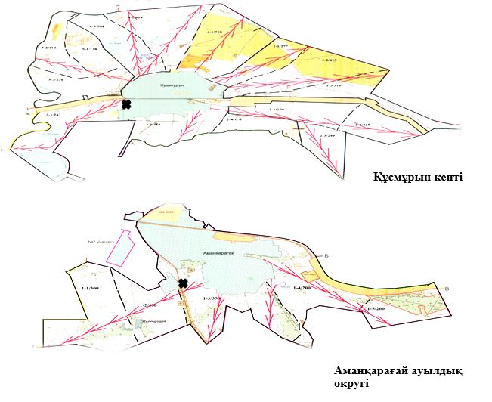

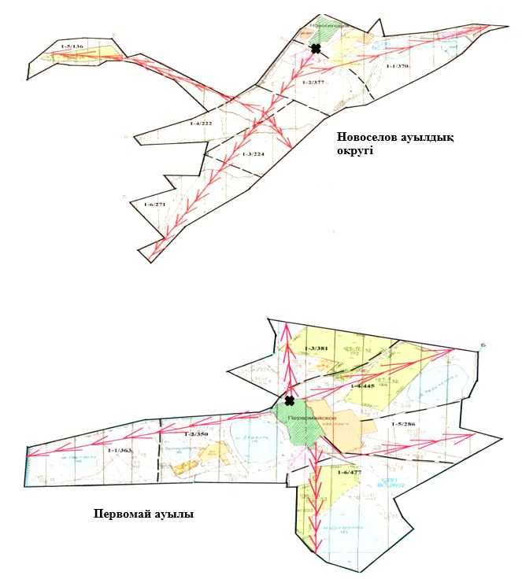

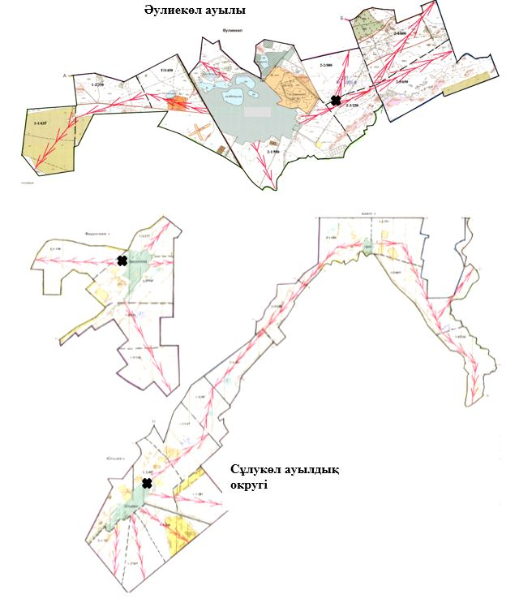

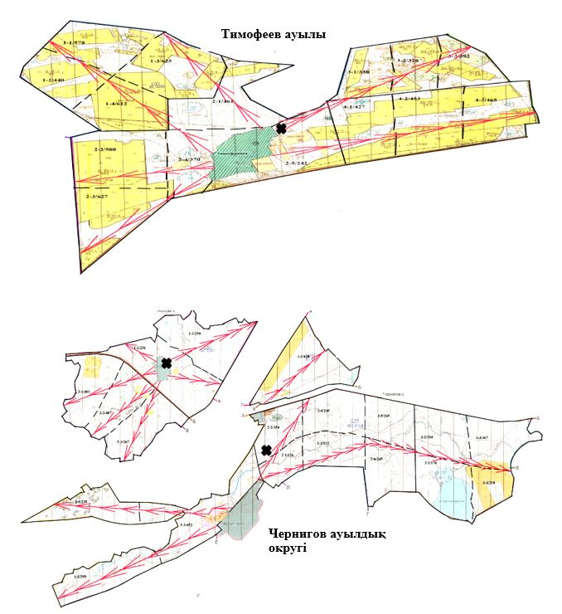

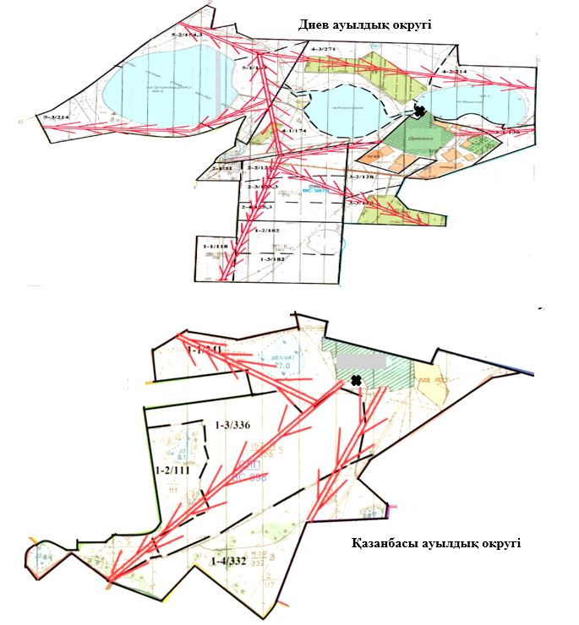

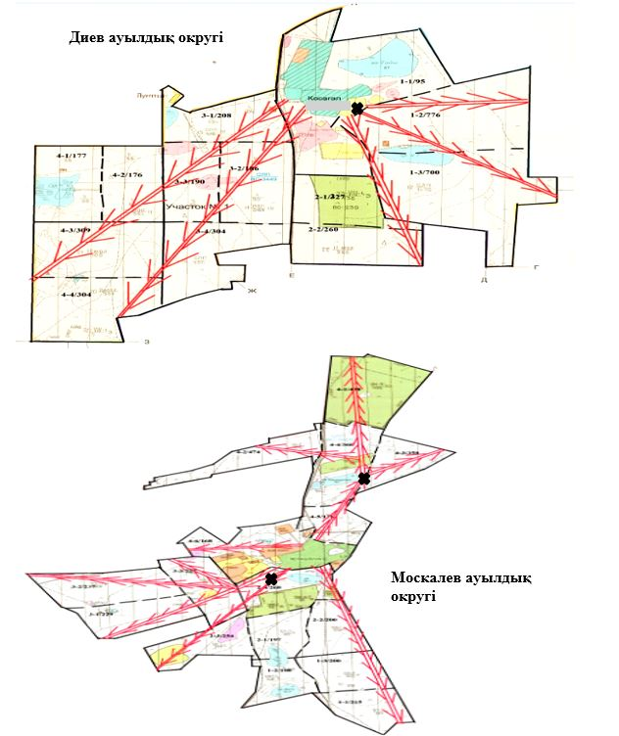

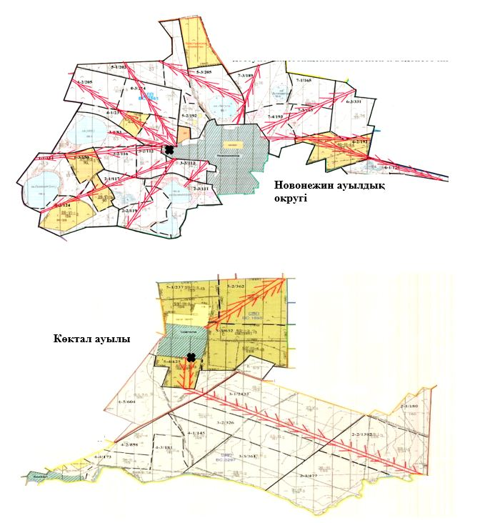

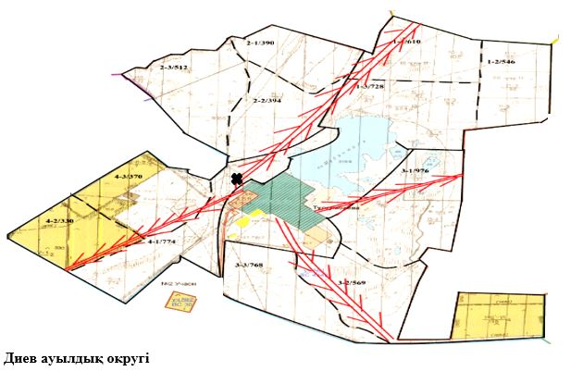

Шартты белгілер:

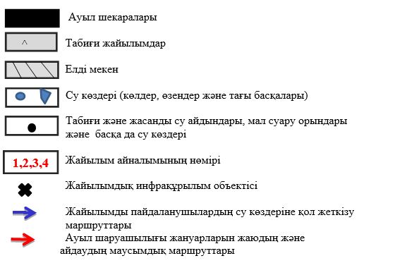

Әулиекөл
ауданы бойынша
2020 - 2021 жылдарға
арналған жайылымдарды
басқару және оларды пайдалану
жөніндегі жоспарға
5-қосымша
Жайылымы жоқ жеке және (немесе) заңды тұлғалардың ауыл шаруашылығы жануарларының мал басын орналастыру үшін жайылымдарды қайта бөлу және оны берілетін жайылымдарға ауыстыру схемасы

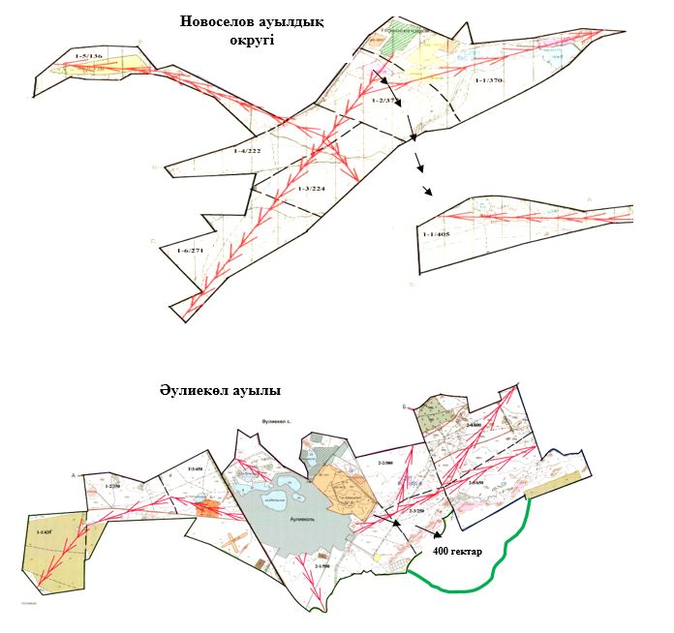

Әулиекөл
ауданы бойынша
2020 - 2021 жылдарға
арналған жайылымдарды
басқару және оларды пайдалану
жөніндегі жоспарға
6-қосымша
Кент, ауыл, ауылдық округ маңында орналасқан жайылымдармен қамтамасыз етілмеген жеке және (немесе) заңды тұлғалардың ауыл шаруашылығы жануарларының мал басын шалғайдағы жайылымдарға орналастыру схемасы

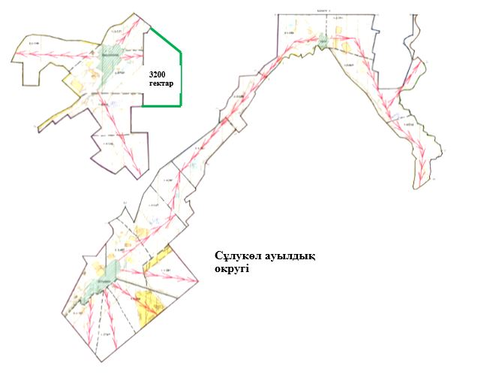

Әулиекөл
ауданы бойынша
2020 - 2021 жылдарға
арналған жайылымдарды
басқару және оларды пайдалану
жөніндегі жоспарға
7-қосымша
Ауыл шаруашылығы жануарларын жаюдың және айдаудың маусымдық маршруттарын белгілейтін жайылымдарды пайдалану жөніндегі күнтізбелік график
№ | Кенттің, ауылдың, ауылдық округтің атауы | 2020 жылда қашалар саны |  |  |  | 2021 жылда қашалар саны
№ | Кенттің, ауылдың, ауылдық округтің атауы | 1 | 2 | 3 | 4 | 1 | 2 | 3 | 4
1 | Әулиекөл ауылы | көктемгі-жазғы мезгіл | жазғы мезгіл | күзгі мезгіл | демалатын қаша | демалатын қаша | көктемгі-жазғы мезгіл | жазғы мезгіл | күзгі мезгіл
2 | Аманқарағай ауылдық округі | демалатын қаша | көктемгі-жазғы мезгіл | жазғы мезгіл | күзгі мезгіл | күзгі мезгіл | демалатын қаша | көктемгі-жазғы мезгіл | жазғы мезгіл
3 | Диев ауылдық округі | күзгі мезгіл | демалатын қаша | көктемгі-жазғы мезгіл | жазғы мезгіл | жазғы мезгіл | күзгі мезгіл | демалатын қаша | көктемгі-жазғы мезгіл
4 | Қазанбасы ауылдық округі | жазғы мезгіл | күзгі мезгіл | демалатын қаша | көктемгі-жазғы мезгіл | көктемгі-жазғы мезгіл | жазғы мезгіл | күзгі мезгіл | демалатын қаша
5 | Көктал ауылы | көктемгі-жазғы мезгіл | жазғы мезгіл | күзгі мезгіл | демалатын қаша | демалатын қаша | көктемгі-жазғы мезгіл | жазғы мезгіл | күзгі мезгіл
6 | Кұсмұрын кенті | демалатын қаша | көктемгі-жазғы мезгіл | жазғы мезгіл | күзгі мезгіл | күзгі мезгіл | демалатын қаша | көктемгі-жазғы мезгіл | жазғы мезгіл
7 | Москалев ауылдық округі | күзгі мезгіл | демалатын қаша | көктемгі-жазғы мезгіл | жазғы мезгіл | жазғы мезгіл | күзгі мезгіл | демалатын қаша | көктемгі-жазғы мезгіл
8 | Новонежин ауылдық округі | жазғы мезгіл | күзгі мезгіл | демалатын қаша | көктемгі-жазғы мезгіл | көктемгі-жазғы мезгіл | жазғы мезгіл | күзгі мезгіл | демалатын қаша
9 | Новоселов ауылдық округі | көктемгі-жазғы мезгіл | жазғы мезгіл | күзгі мезгіл | демалатын қаша | демалатын қаша | көктемгі-жазғы мезгіл | жазғы мезгіл | күзгі мезгіл
10 | Первомай ауылы | демалатын қаша | көктемгі-жазғы мезгіл | жазғы мезгіл | күзгі мезгіл | күзгі мезгіл | демалатын қаша | көктемгі-жазғы мезгіл | жазғы мезгіл
11 | Тимофеев ауылы | күзгі мезгіл | демалатын қаша | көктемгі-жазғы мезгіл | жазғы мезгіл | жазғы мезгіл | күзгі мезгіл | демалатын қаша | көктемгі-жазғы мезгіл
12 | Сұлукөл ауылдық округі | жазғы мезгіл | күзгі мезгіл | демалатын қаша | көктемгі-жазғы мезгіл | көктемгі-жазғы мезгіл | жазғы мезгіл | күзгі мезгіл | демалатын қаша
13 | Чернигов ауылдық округі | көктемгі-жазғы мезгіл | жазғы мезгіл | күзгі мезгіл | демалатын қаша | демалатын қаша | көктемгі-жазғы мезгіл | жазғы мезгіл | күзгі мезгіл

© 2012. Қазақстан Республикасы Әділет министрлігінің «Қазақстан Республикасының Заңнама және құқықтық ақпарат институты» ШЖҚ РМК

